云财务B/S与单机版C/S优势对比

一、项目概述
2021年4月14日发布对2009年制度进行修订自2022年1月1日起施行已颁布细则《工会新旧会计制度有关衔接问题的处理规定》（财会【2021】16号）。关于政策依据-工会财务管理新格局，针对与会计核算、财务监督与加强加强审计。我公司推出了财务系统：单机版C/S版与云财务B/S版，下表详细展示二者不同之处，请看下表：
应用  平台 | 单机版C/S版 | 云财务B/S版
安装、登录 | - 需要独立安装C\S软件  - 用户名密码登录 | 1.打开浏览器输入地址  2.用户名及密码+密钥登录
数据、更新 | - 每个新装软件数据需手动导入  - 软件更新需重新安装 | 1.数据只需一次导入2.后台自动升级更新升级
效率 | 1.财务人员工作量大，工作效率低下 | 1.应用数据库，使工作效率高  2.人工成本迅速降低
合规 | 1只能靠财务个人经验  2.对法律法规得理解片面 | - 财政大数据的应用，使得风险管空更便捷  - 支持多角色用户，同时管理多个账套。
人工智能 | 无 | - 工福财务机器人  - 费控报销中心  - 多维度财务分析
- 使用效果
登录界面更简洁
1.打开浏览器输入地址2.用户名及密码+密钥登录3.数据无需导入4.后台自动升级更新

效果图1
用户管理：系统操作更加简单、流畅
1.常用操作入口2.待办事项3.已办事项4.菜单页涵盖所有功能
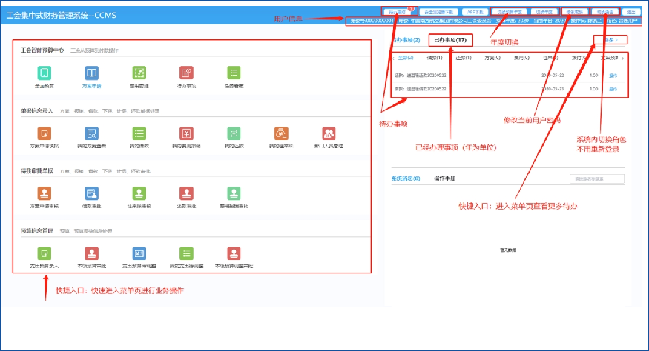
效果图2
智能应用：财务机器人
1.人机交互&AI智能问答，解答工作中常见问题2结合新《工会财务制度》内容的最新解答3.容纳工会业务常见的工作实用技巧4.赋能基层，为基层工会答疑解惑。

效果图3
智能应用：费控报销中心
同步预算信息， 便于预算控制； 流程 和单据可自定义， 适用多种业务场景； 集 成多家银行的网银接口， 方便资金划转，生成凭证到账务，省去手工录入凭证的人力成本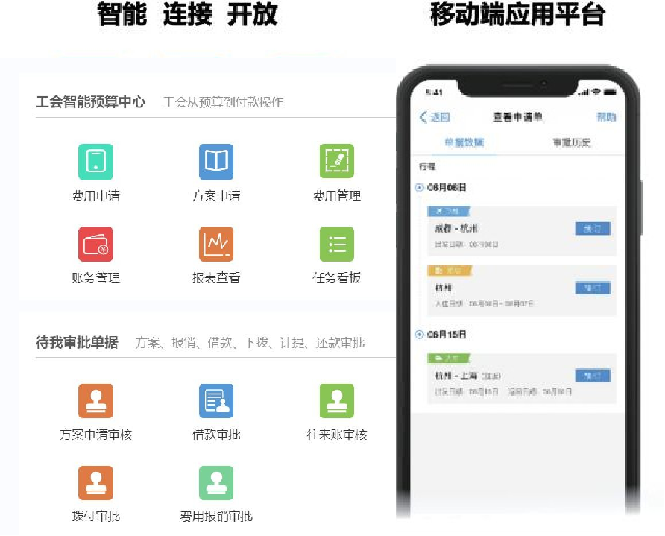
效果图4
智能应用：多维度财务分析
1.通过“收入结构占比分析”界面，能够很直观的查看收入数据分布情况。2.通过“支出结构占比分析”界面，能够很直观的查看支出数据分布情况。
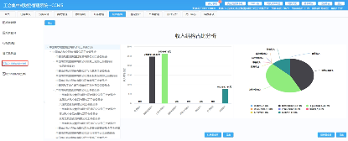
效果图5
- 结语
本系统是在分析了工会财务管理中存在的问题的基础上，结合信息管理系统开发的概念、国产化数据库使用支持，云端应用，开发的一套工会财务系统。根据实际情况，由目前各功能需求和工会里的情况而设计的这套系统。单机版C/S与云财务B/S的对比，请结合单位工会实际进行选择，感谢使用。

